**Biên bản cuộc họp**

1. Thời gian: 09h 27/08/2020
2. Phương thức: Google Meeting
3. Nội dung:
   * **Doc 5: Sửa lại ảnh của V-model**
     + **white-box: Đọc code để viết test case**
     + **Bỏ unit test trong tài liệu nhưng ra Bảo vệ vẫn phải nói là có Unit test**
     + **Quality Standards: Tiêu chuẩn chất lượng, bao gồm cả Non-functional requirements trong Doc 3 :v**
     + **5.3: Google Chrome bản bao nhiêu ?**
     + **Boundary test, function test ???**
     + **GUI, Unit, Acceptance, Integration Test, System Test**
     + **Hoàn thành Test Plan (Việc gì ? Ai thực hiện ? Deadline ra sao ?), Test Process**
     + **System test:**
   * **Doc 4: Sửa lại architecture diagram** 
     + **Vẽ thêm System Overview trước architecture diagram**
     + 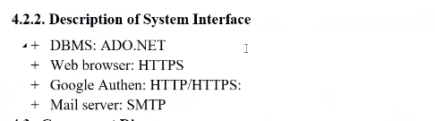
     + **Diagram vẽ trên, mô tả để dưới**